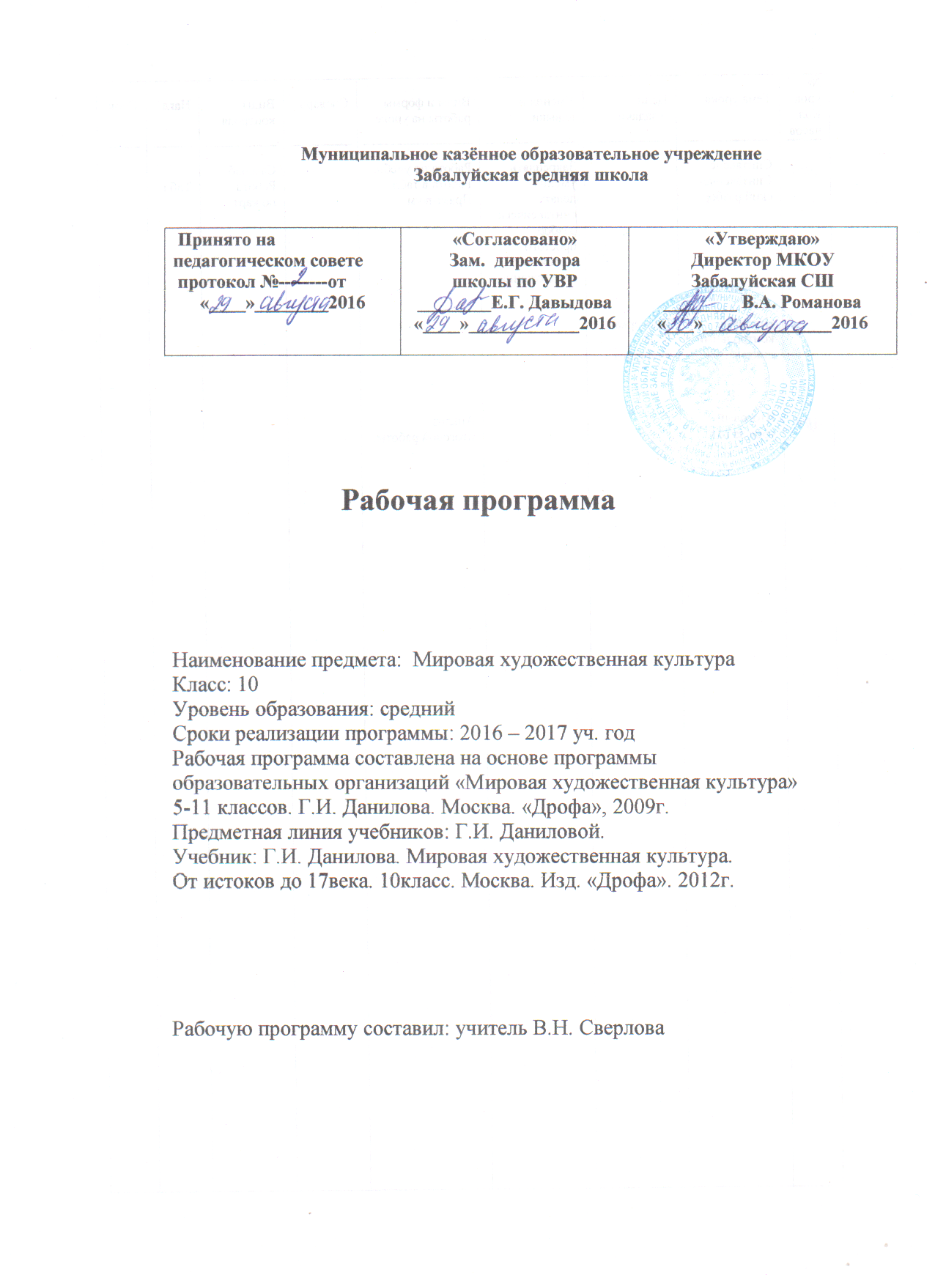

2. Пояснительная записка.
Изучение русского языка на базовом уровне среднего (полного) общего образования направлено на достижение следующих целей:
- воспитание гражданина и патриота; формирование представлений о русском языке как духовной, нравственной и культурной ценности народа; сознание национального своеобразия русского языка; овладение культурой межнационального общения;
- развитие и совершенствование способности к речевому взаимодействию и социальной адаптации; информационных умений и навыков; навыков самоорганизации и саморазвития; готовности к трудовой деятельности, осознанному виду профессии;
- освоение знаний о русском языке как многофункциональной знаковой системе и общественном явлении; языковой норме и ее разновидностях; нормах речевого поведения в различных сферах общения;
- овладение умениями опознавать, анализировать, классифицировать языковые факты, оценивать их с точки зрения нормативности; различать функциональные разновидности языка и моделировать речевое поведение в соответствии с задачами общения;
- применение полученных знаний и умений в собственной речевой практике; повышения уровня речевой культуры, орфографической и пунктуационной грамотности.
Достижения указанных целей осуществляется в процессе совершенствования коммуникативной, языковой и лингвистической (языковедческой), культуроведческой компетенции.
Рабочая программа по русскому языку составлена на основе Федерального компонента образовательного стандарта, федерального базисного учебного плана, примерной программы по русскому языку.
Рабочая программа рассчитана на 35 учебных часов, реализуется в течение 2016-2017 учебного года.
Формы, методы, технологии обучения
- основная форма обучения – урок в его разных жанрах;

1. Методы объяснительно-иллюстративного обучения.

2.Методы репродуктивного обучения.

3.Методы проблемно-поискового обучения.

3.Коммуникативные методы обучения.

4.Имитационно-ролевые методы обучения.

- технологии традиционного и развивающего обучения, РКМЧП, логико-информационный подход.

2. Содержание учебного курса.
35 часов

Общие сведения о языке.
(1 ч.)

Русский язык в современном мире. Язык и общество. Язык и культура. Русский язык в современном мире: в международном и межнациональном общении. Виды речевого общения: официальное и неофициальное, публичное и непубличное. Речевая ситуация и ее компоненты.
Понятие о норме литературного языка. Типы норм. Редактирование текстов. Активные процессы в русском языке на современном этапе. Понятие нормы, основные нормы русского языка: орфоэпические, лексические, стилистические, грамматические (морфологические и синтаксические).

Лексика и фразеология.
(4 ч.)

Слово и его лексическое значение. Лексическая система русского языка. Систематизация изученного по темам: «Однозначные и многозначные слова», «Прямое и переносное значение», «Метафора, метонимия, синекдоха». Различение прямого и переносного значений слов.
Определение смысловых отношений между словами. Синонимы, антонимы, омонимы, паронимы, их значения в контексте. Межстилевая лексика, разговорно-бытовая и книжная лексика.
Русская лексика с точки зрения ее употребления: диалектизмы, специальная лексика (профессионализмы, термины), арготизмы. Русская лексика с точки зрения ее происхождения: исконно русские слова, старославянизмы, заимствованные слова.
Русская фразеология. Крылатые слова, пословицы и поговорки. Нормативное употребление слов и фразеологизмов в строгом соответствии с их значением и стилистическими свойствами.
Сравнение статей в толковом словаре, определение значения многозначного слова.
Лексическая и стилистическая синонимия.

Орфоэпия.
(2ч.)

Орфоэпические нормы современного русского языка. Особенности русского словесного ударения. Логическое ударение. Основные нормы современного литературного произношения (произношение безударных гласных звуков, некоторых согласных, сочетаний согласных; произношение некоторых грамматических форм; особенности произношения иноязычных слов, русских имен и отчеств).
Нормативные словари русского языка и справочники.

Морфемика, словообразование, орфография.
(7 ч.)

Принципы русской орфографии (фонетический, морфологический, традиционный).
Понятие орфограмма. Основные принципы и нормы современной русской орфографии: правописание морфем; слитные, дефисные и раздельные написания; употребление прописных и строчных букв; правила переноса слов; правила графического сокращения слов. Орфограммы, связанные с употреблением прописных букв, ъ и ь (ь после шипящих, в грамматических формах, в правописании суффиксов), безударных и чередующихся гласных в корне слова, правописанием гласных после шипящих и г/, приставок (на з-, с-, пре-, при- и т. д.).
Применение знаний по фонетике, морфемике и словообразованию в практике правописания и говорения.
Выразительные словообразовательные средства. Экспрессивно-стилистическая роль корней, суффиксов и приставок в структуре художественного слова.
Словообразовательный разбор.
Нормативные словари русского языка и справочники: справочник по русскому правописанию, словообразовательный словарь русского языка.

Морфология и орфография.
(14ч.)

Систематизация знаний о частях речи. Общее грамматическое значение, грамматические формы и синтаксические функции частей речи. Нормативное употребление форм слова. Принципы русской орфографии. Морфологический разбор частей речи.
Систематизация изученного об именах существительном, прилагательном, числительном; местоимении, глаголе, наречии, служебных частях речи. Определение синтаксической роли склоняемых частей речи в предложении. Основные типы орфограмм склоняемых частей речи, изученных в 5-7 классах. Определение синтаксической роли местоимения в предложении. Особенности функционирования глаголов в речи. Правописание личных окончаний и суффиксов глаголов. Глагольные формы - причастие и деепричастие. Особенности функционирования глагольных форм в речи. Применение основных типов орфограмм и пунктограмм причастия и деепричастия, изученных в 7-8 классах.
Особенности правописания предлогов и частиц с самостоятельными частями речи.
Совершенствование навыков применения основных типов орфограмм служебных частей речи, изученных в 7-9 классах.
Грамматические и словообразовательные нормы современного русского литературного языка, их описание и закрепление в словарях, учебниках, справочниках.
Речь. Функциональные стили речи
( 6ч.)
Речевое общение как форма взаимодействия людей в процессе их познавательно-трудовой деятельности. Виды речевого общения: официальное и неофициальное, публичное и непубличное. Речевая ситуация и ее компоненты.
Функциональные стили (научный, официально-деловой, публицистический), разговорная речь и язык художественной литературы как разновидности современного русского языка.
Научный стиль, сферы его использования, назначение. Признаки научного стиля. Разновидности научного стиля. Основные жанры научного стиля: доклад, статья, сообщение, аннотация, рецензия, реферат, тезисы, конспект, беседа, дискуссия. Совершенствование культуры учебно-научного общения в устной и письменной форме.

Тематический план учебного предмета «Русский язык». 10класс. (1 час в неделю, 35 учебных недель).
№  урока | Тема урока | Количество часов | Вид контроля | Домашнее задание | Дата  по плану |  | Дата по факт.
1. | Слово о русском языке. | 1 | Организация совместной учебной деятельности | П.1, упр.2
2. | Понятие о норме литературного языка. Типы норм. | 1 | Коллективная работа по таблице | П.2-3, упр.25
3. | Р.р. Практическая работа,  Редактирование текстов. | 1 | Практическая работа по тексту. Тренинг. | Редактирование текста.
4. | Слово и его лексическое значение. | 1 | Организация совместной учебной деятельности. | Анализ текста,  П.4, упр.29,34
5. | Р. Р. Практическая работа. Лингвистический анализ поэтического текста. | 1 | Тренинг. Практикум. | Анализ практической работы. Упр. 38
6. | Смысловые отношения между словами. Синонимы, антонимы, омонимы. | 1 | Практическая работа. Конструирование предложений. | Анализ текста,  п.7-8,упр. 42,54.
7. | Употребление стилистически ограниченной речи. Заимствованные и устаревшие слова. | 1 | Практическая работа. Анализ текста. | Анализ текста.  П.9-11, упр. 75
8. | Фразеология Употребление фразеологизмов. | 1 | Лингвистический анализ текста.  Конструирование предложений. | П.12, упр. 80
9. | Р. Р. Лексический анализ текста. | 1 | Тренинг. Практикум. Круглый стол. | Индивидуальное задание.
10. | Фонетический разбор слова. | 1 | Беседа. Проблемные задания. Практикум. | П.15, упр. 101
11. | Орфоэпические нормы русского языка. | 1 | Практикум. Тестирование.  ИКТ-тренажёр. Словарная работа. | П.15,упр. 96
12. | Принципы русской орфографии. Употребление прописных букв. | 1 | Обобщат знания по теме.  Тренинг. Практикум. | Работа с книгой, выполнение лингвистических  П.16-17, упр. 105,108
13. | Употребление разделительных мягкого и твёрдого знаков. | 1 | Обобщение знаний по теме, усовершенствование навыков употребления однокоренных слов. Тренинг. Практикум. | П. 18, 19, 30,  упр. 183
14. | Состав слова. Основные способы образования слов. | 1 | Обобщение знаний по теме. Работа с деформированным текстом. ИКТ. | П.20,24, упр. 152
15. | Правописание гласных в корне слова, гласных после шипящих и ц. | 1 | Обобщение знаний по теме.  Практикум. Перевод текстовой информации в опорную схему.  Тренинг. Практикум.  Организация совместной учебной деятельности.  Тренинг. Практикум.  Организация совместной деятельности. | П.22, упр. 125  Упр.145  П.23,упр.147  Упр.149  Упр.194.  Повт. П.12-23
16 | Правописание согласных в корне слова, двойных согласных. | 1
17. | Международные словообразовательные элементы. | 1
18.  19. | Правописание приставок.  Что такое текст? | 1  1
20. | Употребление ъ и ь, буквы ы и и после приставок, е и о после шипящих и ц. | 1
21. | Общие правила правописания сложных слов. Правила переноса слов. | 1
22. | Контрольная работа по теме «Морфемика. Словообразование. Орфография» | 1 | Тестирование.
23. | Имя существительное. Морфологические признаки. | 1 | Обобщение знаний по теме.  Тренинг. Практикум. Составление опорной схемы. | П. 35, 42, 47,  упр. 198
24. | Правописание имен существительных. | 1 | Составление опорного конспекта., Практикум. | П.36, упр. 204
25. | Правописание имен существительных | 1 | Тренинг. Практикум. Контрольное списывание. Тестирование. | П.37, упр. 203
26. | Р. Р. Функционально- смысловые типы речи. | 1 | Работа с деформированным текстом.  Конспектирование. | Анализ текста.  Индивидуальные задания.
27. | Правописание прилагательных. | 1  1 | Перевод текстовой информации в опорную схему.  Практикум. Тренинг. Тестирование. | П.47, упр. 267  П.48, упр. 273
28. | Правописание и употребление имен числительных и местоимений.
29. | Глагол. Правописание личных окончаний и суффиксов глаголов. | 1 | Фронтальный опрос. Самостоятельная работа. Тестирование. | П.49, 50, упр. 300
30. | Правописание глаголов и причастий. | 1  1  2 | Обобщение знаний по теме. Комплексный анализ текста. Составление опорной схемы.  Тематический диктант.  Фронтальный опрос. Самостоятельная работа. | П.50-55,упр.324  Упр.327,  повт. п.50-55
31. | Правописание деепричастий и наречий.
32-33 | Служебные части речи. |  |  | П. 58,59, упр.361,364
34 | Итоговая контрольная работа. | 1 | Контрольный диктант. Тестирование.
35. | Анализ итоговой контрольной работы.

5. Формы и средства контроля образовательных результатов обучающихся:
- тестирование;
- составление опорной схемы;
- сообщения;
- зачет.
Оценка устных ответов учащихся
Оценка «5» ставится, если ученик: 1) полно излагает изученный материал, дает правильное определение языковых понятий; 2) обнаруживает понимание материала, может обосновать свои суждения, применить знания на практике, привести необходимые примеры не только по учебнику, но и самостоятельно составленные; 3) излагает материал последовательно и правильно с точки зрения норм литературного языка.
Оценка «4» ставится, если ученик дает ответ, удовлетворяющий тем же требованиям, что и для оценки «5», но допускает 1-2 ошибки, которые сам же исправляет, и 1-2 недочета в последовательности и языковом оформлении излагаемого.Оценка «3» ставится, если ученик обнаруживает знание и понимание основных положений данной темы, но: 1) излагает материал неполно и допускает неточности в определении понятий или формулировке правил; 2) не умеет достаточно глубоко и доказательно обосновать свои суждения и привести свои примеры; 3) излагает материал непоследовательно и допускает ошибки в языковом оформлении излагаемого.
Оценка «2» ставится, если ученик обнаруживает незнание большей части соответствующего раздела изучаемого материала, допускает ошибки в формулировке определений и правил, искажающие их смысл, беспорядочно и неуверенно излагает материал. Оценка «2» отмечает такие недостатки в подготовке ученика, которые являются серьезным препятствием к успешному овладению последующим материалом.
Оценка («5»,»4»,»3») может ставиться не только за единовременный ответ (когда на проверку подготовки ученика отводится определенное время), но и за рассредоточенный во времени, то есть за сумму ответов, данных учеником на протяжении урока ( выводится поурочный балл), при условии, если в процессе урока не только заслушивались ответы учащегося, но и осуществлялась проверка его умения применять знания на практике.
6. Учебно-методическое обеспечение образовательного процесса:
1. Сборник нормативных документов. Федеральный компонент государственного стандарта. Федеральный базисный учебный план и примерные учебные планы. Примерные программы по русскому языку.
2. Греков В.Ф. Русский язык. 10-11 классы: учеб.дляобщеобразоват. учреждений/В.Ф.Греков, С.Е.Крючков, Л.А. Чешко.- 4-е изд.- М.: Просвещение, 2011.- 368 с.
3. Л.И.Мальцева, Н.М. Смеречинская. Русский язык. Все для ЕГЭ. Книга I. – Ростов – на – Дону. Народное образование. Москва, 2012.
4. Л.И.Мальцева, Н.М. Смеречинская. Русский язык. Все для ЕГЭ. Книга II. – Ростов – на – Дону. Народное образование. Москва, 2012.
5. Егораева Т.Г. Русский язык. Сборник заданий и методических рекомендаций.- М.: Издательство «Экзамен», 2012. – 429.
6. ЕГЭ 2012. Русский язык6 типовые экзаменационные варианты: 30 вариантов. Ред. И.П.Цыбулько. – М.: Национальное образование, 2011. – 272 с.
7. Розенталь Д. Э. Практическая стилистика. Москва: Оникс 21 век, 2001
8. Штоль. Таблицы по русскому языку.

